Sprawozdanie

LABORATORIUM 7. KOPIE ZAPASOWE.

# Zadanie 7.6. Tworzenie kopi zapasowej na komputerze zdalnym

### vhost2

Rysunek Utworzenie katalogu /mnt/archiwum_lokalne na maszynie vhost2.



Rysunek Dodanie dysku do maszyny vhost2.

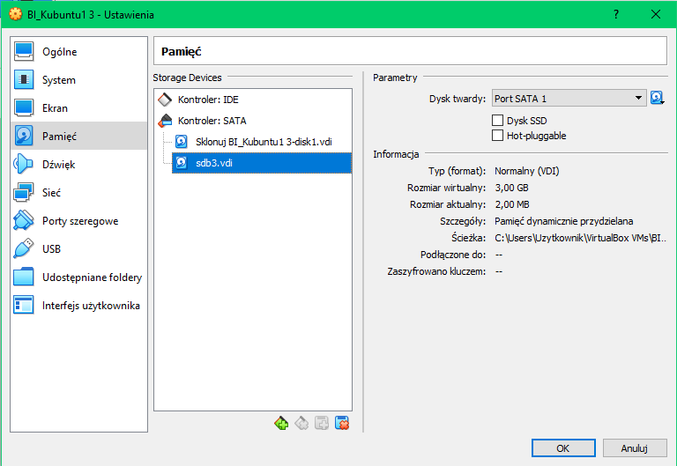

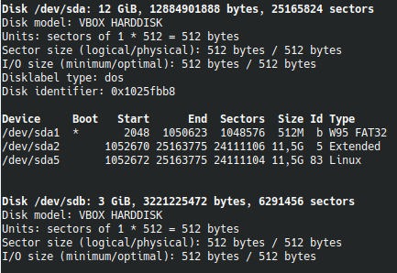

Rysunek Tworzenie systemu plików oraz montowanie dysku w katalogu archiwum na maszynie vhost2.

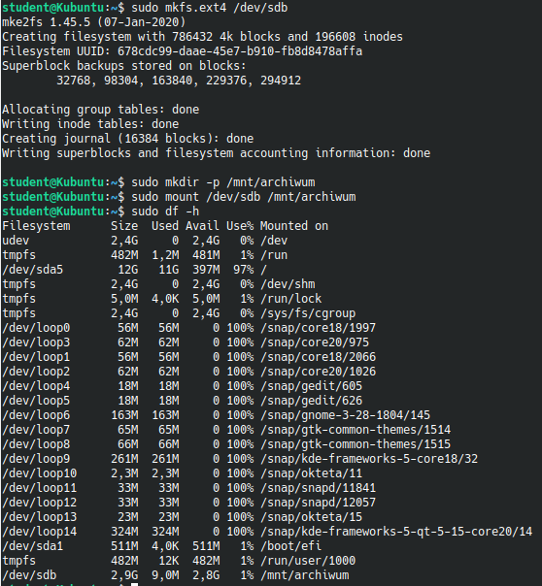

### vhost1

Rysunek Skrypt pełnej kopii.

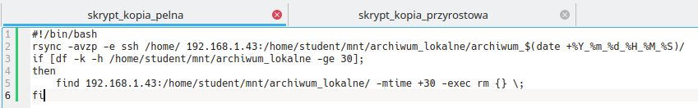

Rysunek Skrypt kopi przyrostowej.

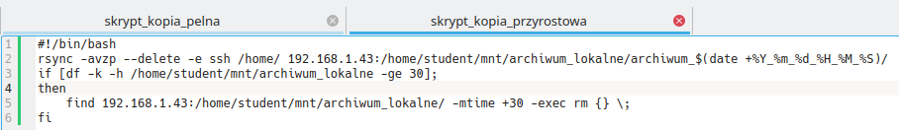

Rysunek Dodanie wpisu do cron-a.

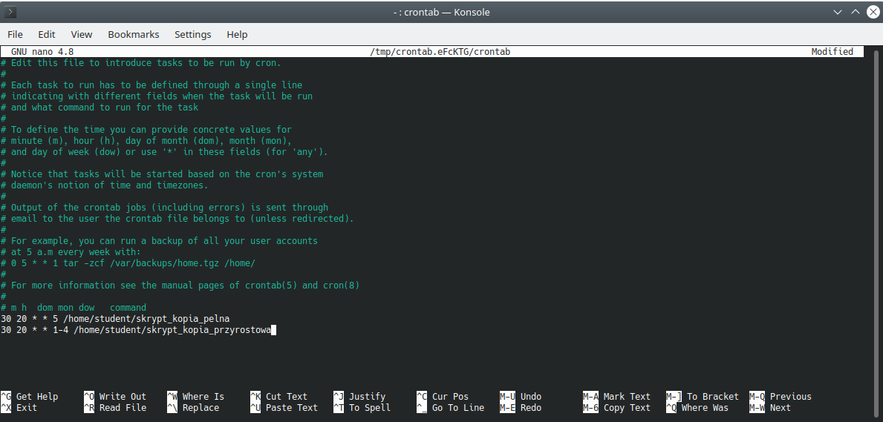

### vhost1

Rysunek Sposób działania skrypt_kopia_pelna.

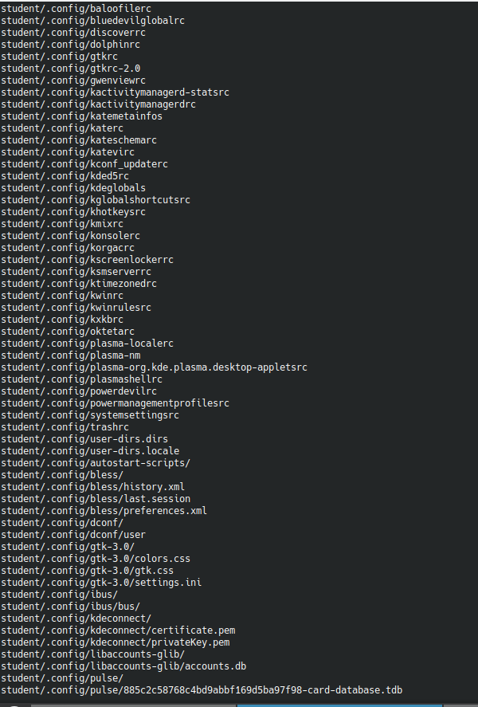

### vhost2

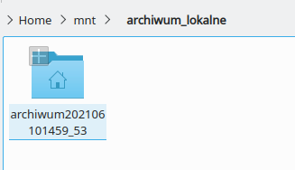

### vhost1

Rysunek Sposób działania skrypt_kopia_przyrostowa.

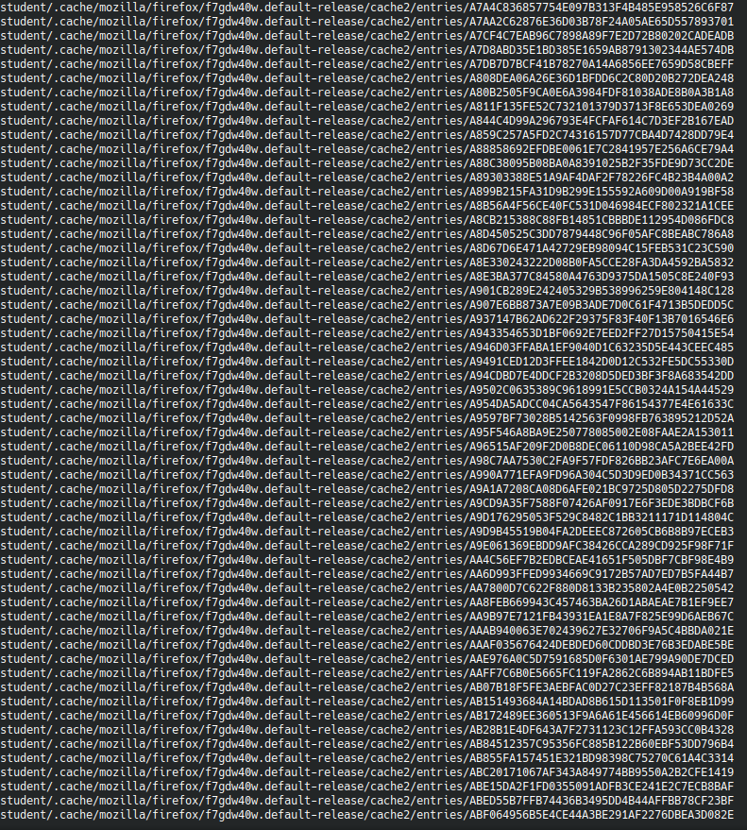

### vhost2

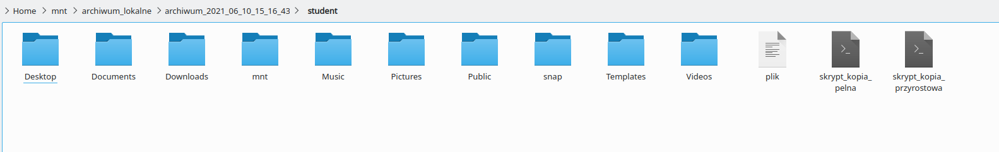

## P.7.7. W sprawozdaniu umieść treść niezbędnych skryptów, zrzuty ekranu prezentujące działanie opracowanego rozwiązania. Wyjaśnij, dlaczego niniejsza kopia jest kopią przyrostową. Jeśli w archiwum widoczne są wszystkie pliki i katalogi (tak jak w kopii pełnej) udowodnij, że jest to kopia przyrostowa.

Kopia przyrostowa to kopia, która kopiuje jedynie zmodyfikowane pliki lub te pliki, które zostały utworzone od czasu ostatniego wykonania kopi.